# Лабораторная Работа 4 КП

**Задание 1:**

Изучить материал лекции.

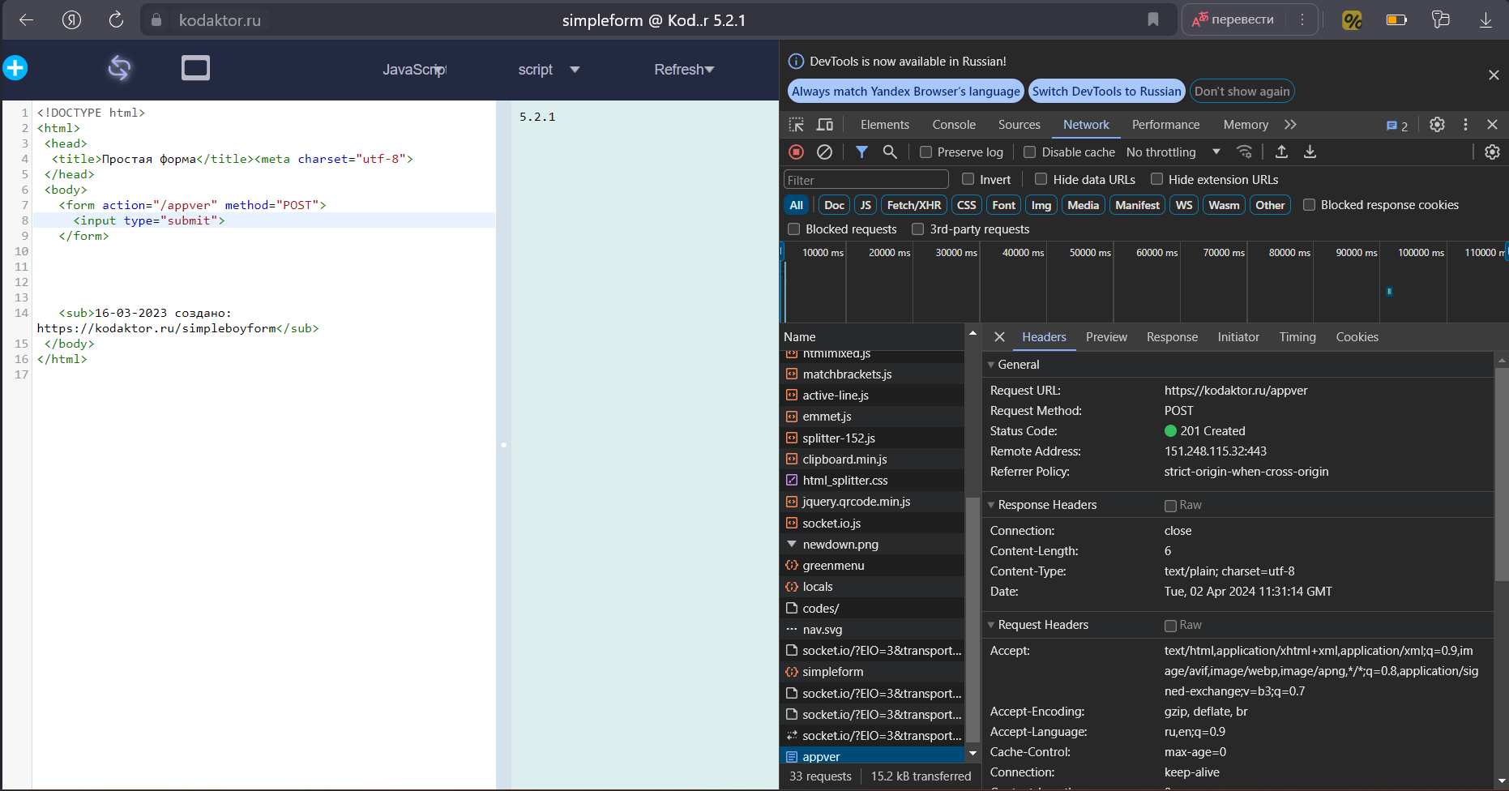

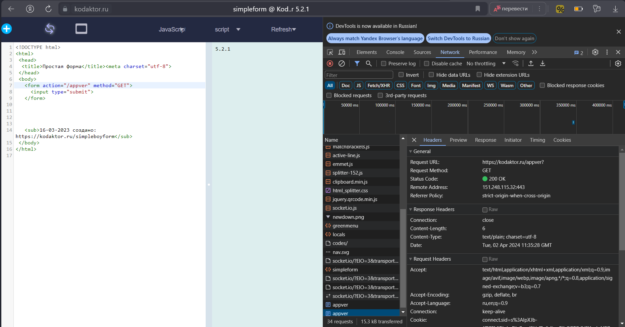

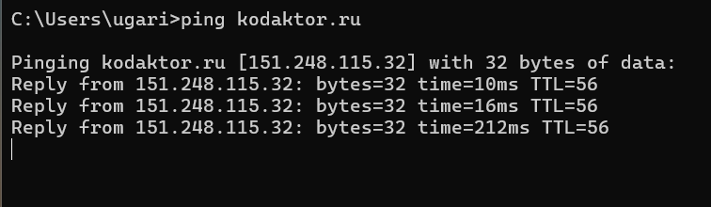

**Задание 2:**

Отправьте GET и POST запрос с помощью CURL на любой онлайн сервис из командной строки.

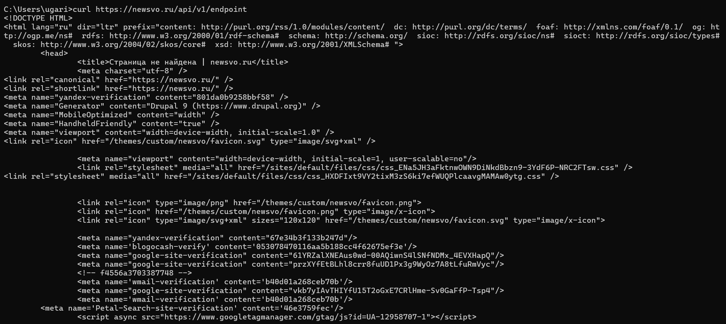

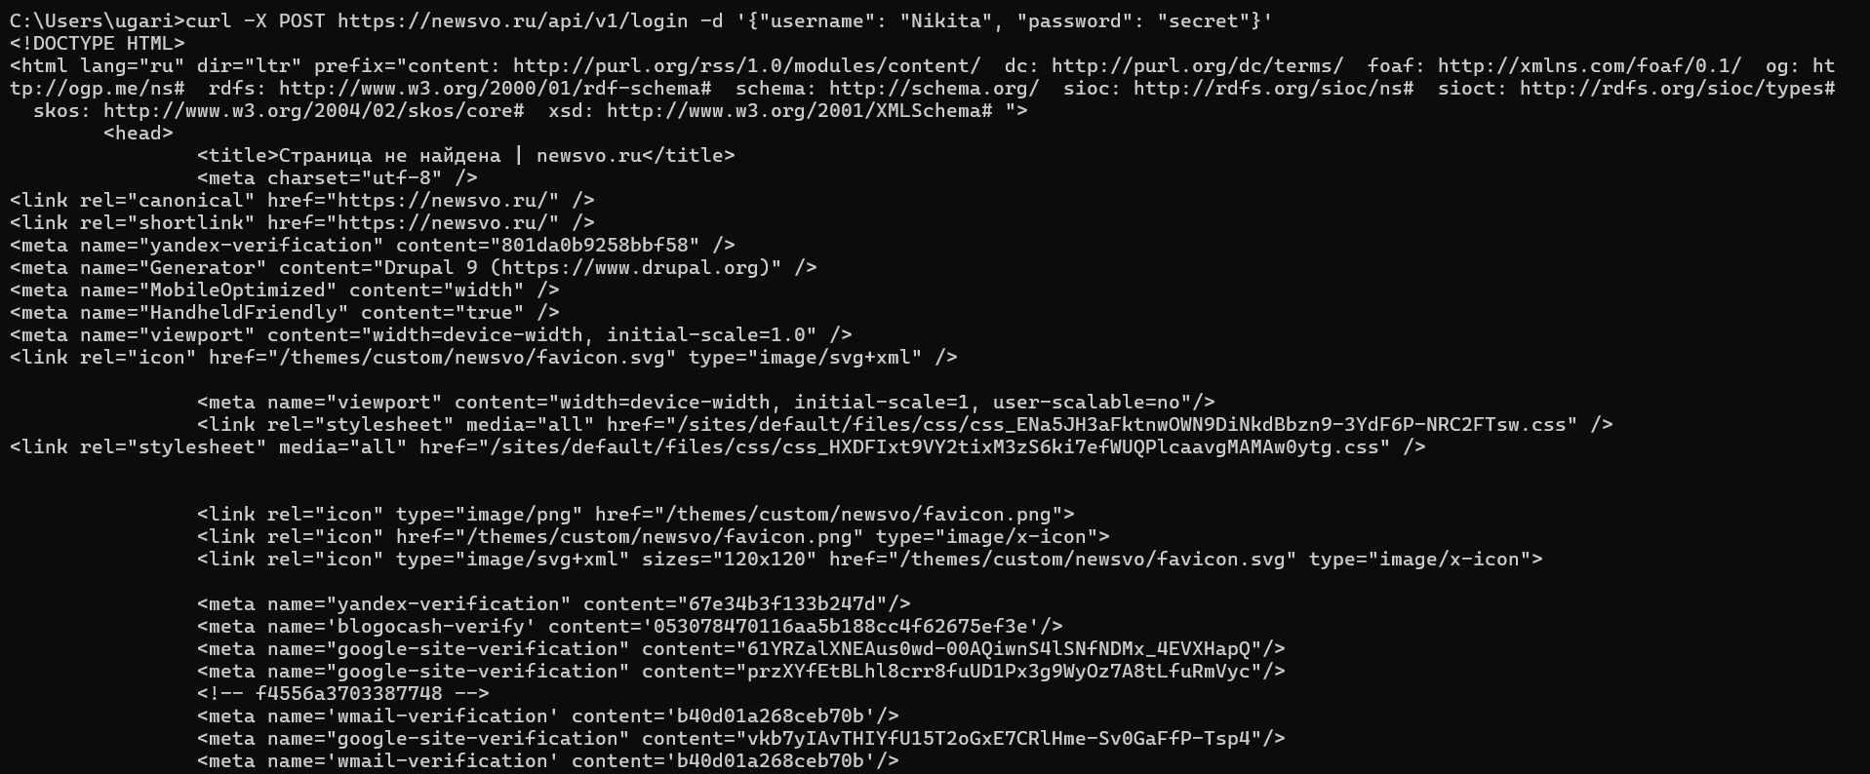

**Задание 3:** Отправьте GET и POST-запрос с помощью Telnet как показано в обновлённой инструкции по Telnet.

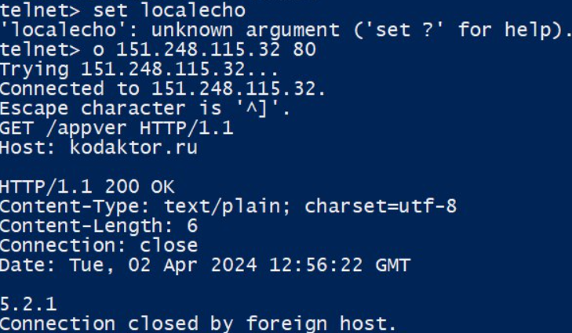

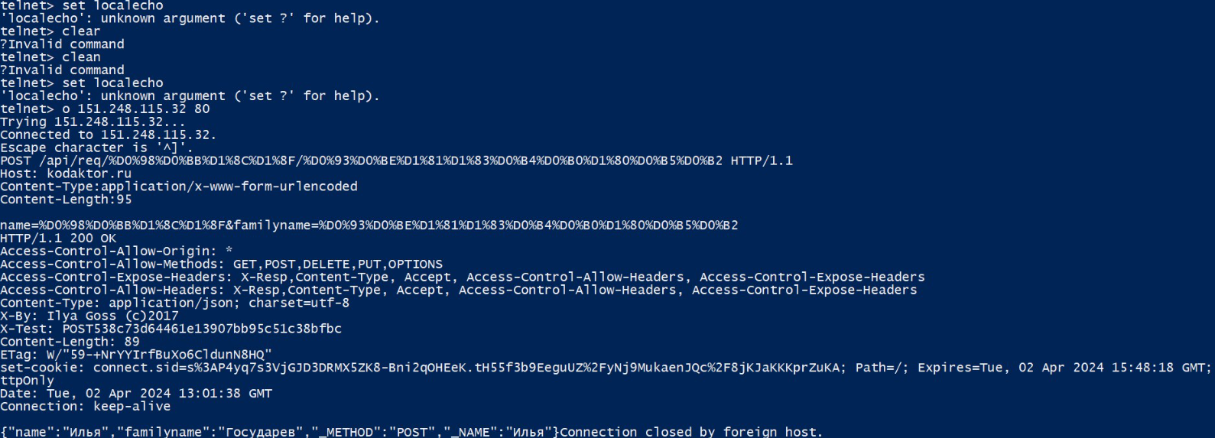

**Задание 4:** Отправьте GET и POST-запросы с помощью Postman, Insomnia, HTTPie/HTTPie Desktop, SoapUI или JMeter (предварительно их установив) в сервис погоды OpenWeather для того, чтобы узнать погоду в конкретном городе.

